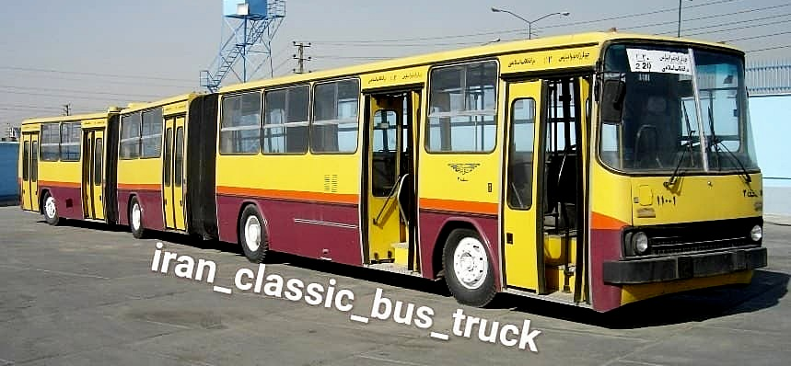
04-090 Икарус, Ikarus-293K1 8х2х4 5-дверный городской бисочленённый среднеприводный автобус особо большой вместимости, мест предельно 229, снаряжённый вес 15.65 тн, полный 33.45 тн, Raba-MAN D2156 MT6U/MAN D2866 TUH01 251/280 лс, 70 км/час, Венгрия 1988/91 г.

В конце 80-х годов фирмой Ikarus был разработан дважды сочлененный автобус Ikarus-293 - наиболее вместительный автобус за всю историю существования компании. Ikarus-293 был построен в единственном экземпляре, а впоследствии был переделан.
В 1988 году был собран прототип длиной 22,5 м, способный принять на борт 229 пассажиров. Этот Ikarus-293 носил окраску BKV Zrt. городских автобусов Будапешта. Внешне автобус был идентичен 280-й модели, но между тягачём и прицепом была вставлена дополнительная секция длиной в три окна с дополнительным мостом и дверью по правому борту за механизмом сочленения. Первый механизм сочленения был оборудован системой для предотвращения складывания и поворачивающий на больший угол аналогичен узлу сочленения Ikarus-283, без возможности "подруливать" осью прицепа. Ось первого прицепа — аналогична ведущей, на двускатной ошиновке. Второй узел сочленения между второй и третьей секциями, аналогичен массовому Ikarus-280. Он с меньшим углом складывания, но с возможностью подруливать осью второго прицепа. Как и на Икарус-280, ось прицепа управляется тягами от узла сочленения. Благодаря двум управляемым осям, радиус поворота у "супергармошки" составил всего 24 метра — против 22,5 у традиционного "280". Как и на Ikarus-280, двигатель и коробка передач размещены в "тягаче", под полом передней секции. Единственная ведущая ось — задняя ось "тягача". В общем передняя секция - тягач у Ikarus-293 полностью аналогична классической модели 280. Оба прицепа же, в свою очередь, не имеют ведущих осей. Автобус изначально был укомплектован горизонтальным 250-сильным двигателем Raba-MAN D2156 MT6U. Этот дизель оказался маломощным для такой тяжёлой машины, а при испытаниях вскрылись проблемы с его перегревом. Коробка передач — автоматическая, марки Voith из Германии.
В таком исполнении Ikarus-293 испытывался без пассажиров по улицам Будапешта, а затем Печа. Несмотря на то, что к испытаниям привлекали наиболее опытных водителей, даже они оставались недовольны гигантской машиной: автобусом было невероятно трудно управлять даже с подруливающей задней осью, да и тесные улочки венгерских городов — это совсем не тот оперативный простор, что требовался трёхсекционному "293". После этого тестирования BKV решил не покупать этот тип автобуса. Были проблемы с маневрированием, и двигатель был немного слабым для такой машины. И автобус отправился на стоянку будапештского завода. Но задержался он там ненадолго.
В 1991 году венгры подписали соглашение с иранским заказчиком на крупную поставку автобусов Ikarus. Планировалось, что Ikarus построит для Ирана 2100 одиночных и 900 сочленённых автобусов. Однако в дальнейшем Иран, сжатый в тиски западных экономических санкций, смог оплатить только 1300 автобусов. Вспомнили и о "супергармошке" 293 — и в 1991 году реконструировали для иранского заказчика имевшийся прототип. Вместо дизеля Raba установили современный шестицилиндровый турбодизель MAN D2866 TUH01 на 280 л.с. Коробка передач, "автомат" Voith осталась прежней. Чтобы разместить нестандартный для "Икаруса" двигатель, пришлось перекомпоновать двери: вторую дверь тягача сместили на одну оконную секцию вперёд, ближе к рулевой оси. Также при реконструкции несколько пересмотрели компоновку салона, оглядываясь на нужды ближневосточного заказчика. Последним штрихом реконструкции стала перекраска: из строгой сине-серой будапештской ливреи в яркий жёлто-розовый окрас. После демонстрационных показов на нескольких международных выставках автобус был отправлен в Тегеран в 1992 году.
Так как сверхдлинный автобус невозможно было перевезти железной дорогой или грузовиком, в Иран "Икарус" направился своим ходом - через Югославию, Болгарию и Турцию. По прибытию в Иран, Икарус-293 первые полгода испытывался по улицам Тегерана. Он возил пассажиров на семикилометровом маршруте, сменами по семь часов в день, и обслуживая около трёх тысяч пассажиров за смену. Но солидного заказа с Ближнего Востока в Венгрии так и не дождались. Единственный в истории автобус-гигант Ikarus-293 проработал на тегеранских маршрутах с 1992 по 2009 год.
После вывода из эксплуатации уникальный Ikarus-293 был сохранён! Машину сберегла тегеранская транспортная компания ''Tehran Bus Company'' в запаснике будущего музея.

Завод-изготовитель | Ikarus
Проект, г | с 1988 по 1992
Полная масса, т | 33,450
Снаряжённая масса, т | 15,650
Макс. скорость, км/ч | 70
Класс автобуса | Особо большой
Вместимость
Номинальная вместимость (5 чел/м²) | 229
Габариты
Длина, мм | 22 680
Ширина, мм | 2 500
Высота по крыше, мм | 2 980
База, мм | 5400+6180+6200
Салон
Количество дверей для пассажиров | 5
Формула дверей | 2+2+2+2+2
Двигатель
Модель двигателя | RABA MAN D2156 MT6U
Мощность, л.с. | 250
Трансмиссия
Модель коробки передач | VOITH
Тип коробки передач | Автоматическая

